By Edbert Eddyson Gunawan

# Setup Di Windows 10 Hardware

Download dari <https://openvpn.net/community-downloads/>

Lalu tekan Customize.

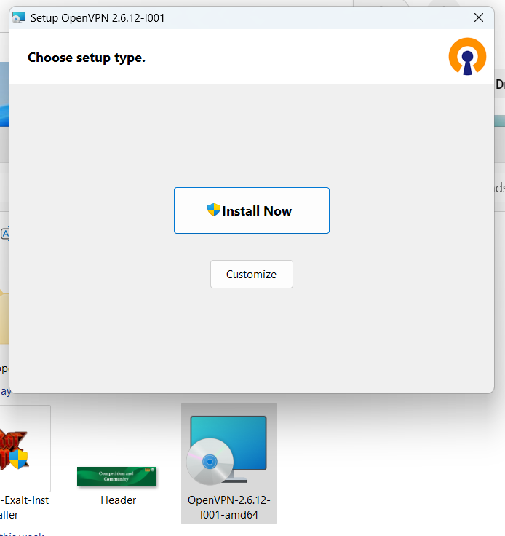

Setelah itu, pastikan EasyRSA di checklist > Tekan Install Now

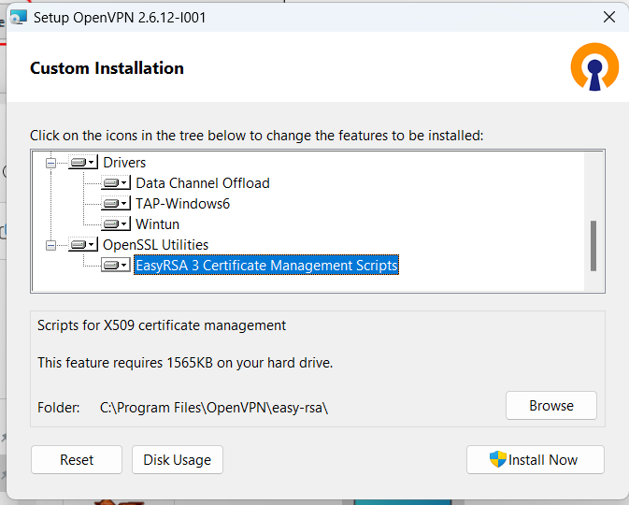

Setelah itu ke Services > OpenVPN Services > Stop > Set startup to manual > Apply

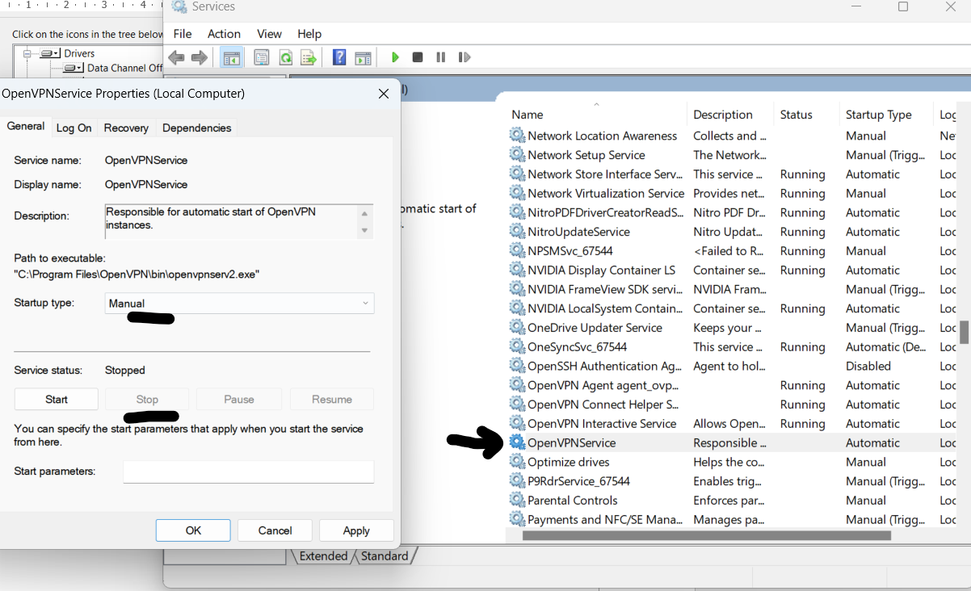

Setelah itu ke Services > Routing and Remote Access > Set Startup to Automatic > Start

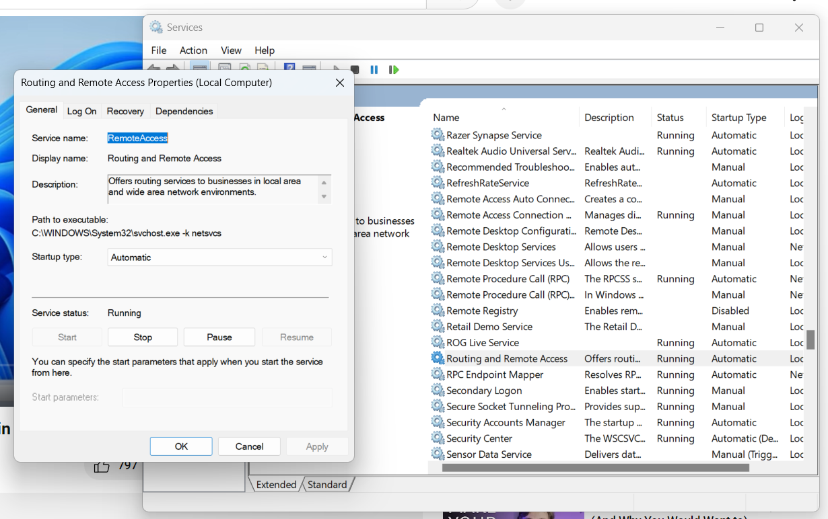

Kemudian buka **cmd run as admin** dan ke directory C:\Program Files\OpenVPN\easy-rsa

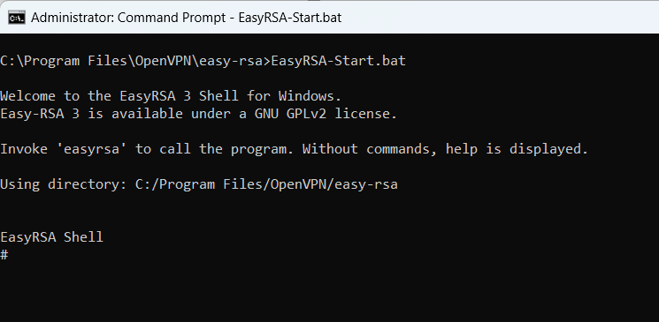

Kemudian kita initiate folder Public Key Infrastructure (pki), tujuannay untuk mengatur public key dan private key yang akan digunakan pada openvpn server

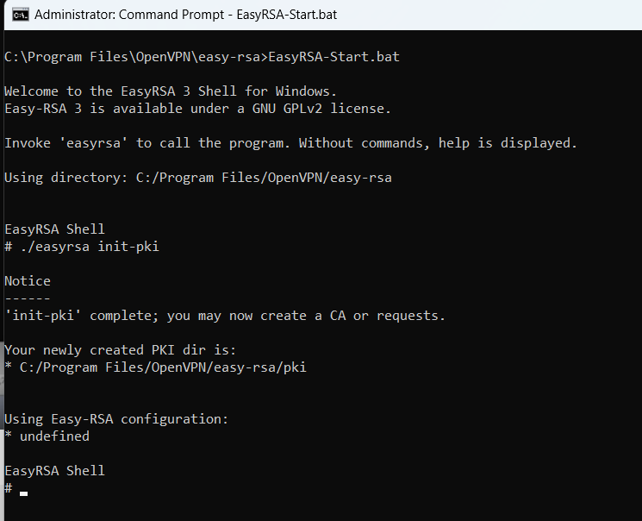

Selanjutnya kita membuat root certificate file (CA) untuk sign certificate lain

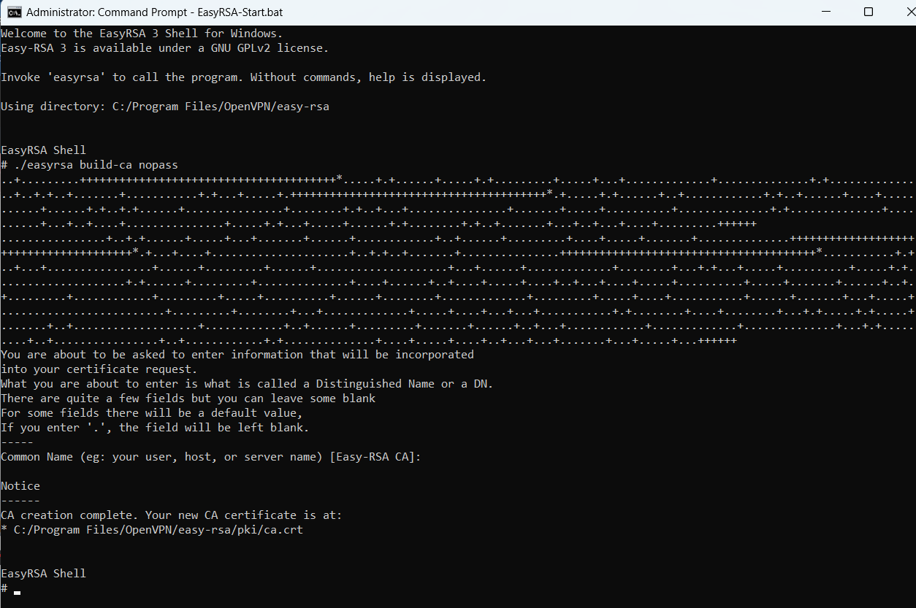

Selanjutnya kita akan generate certificate dan key files untuk server

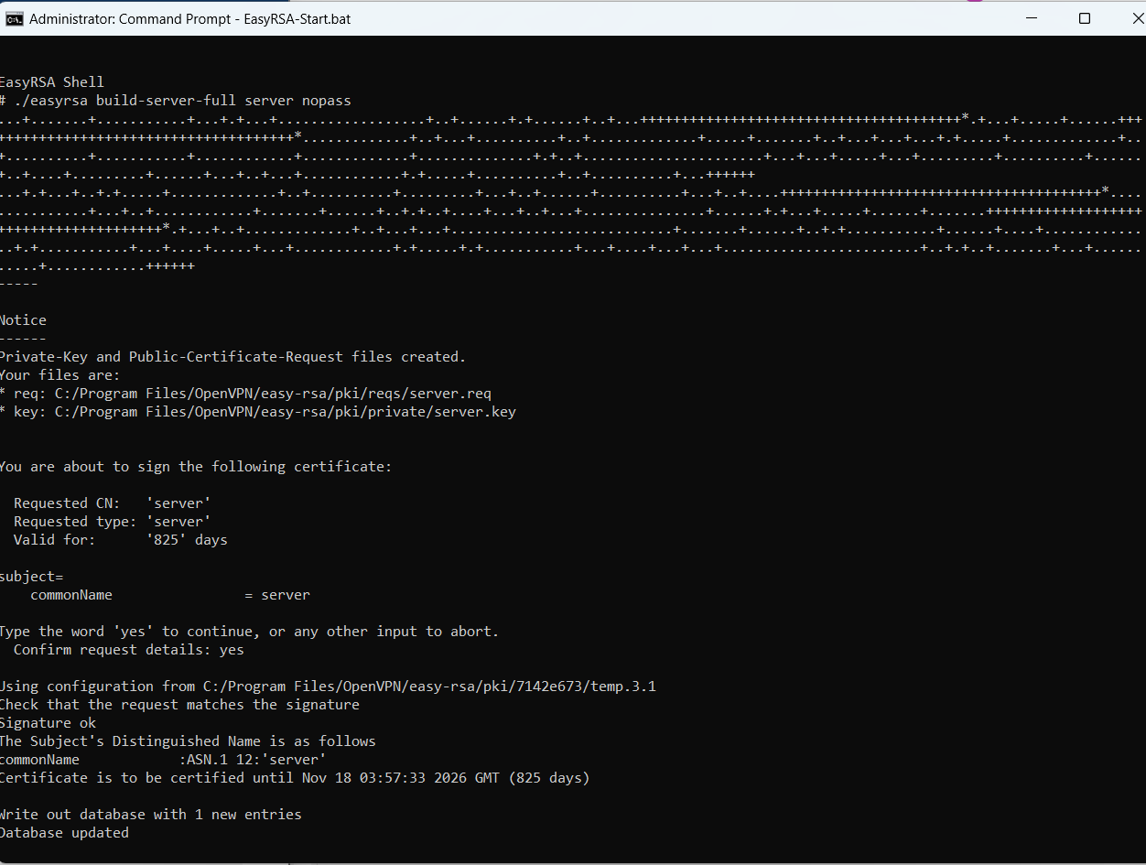

Selanjutnya generate certificate and key files untuk client

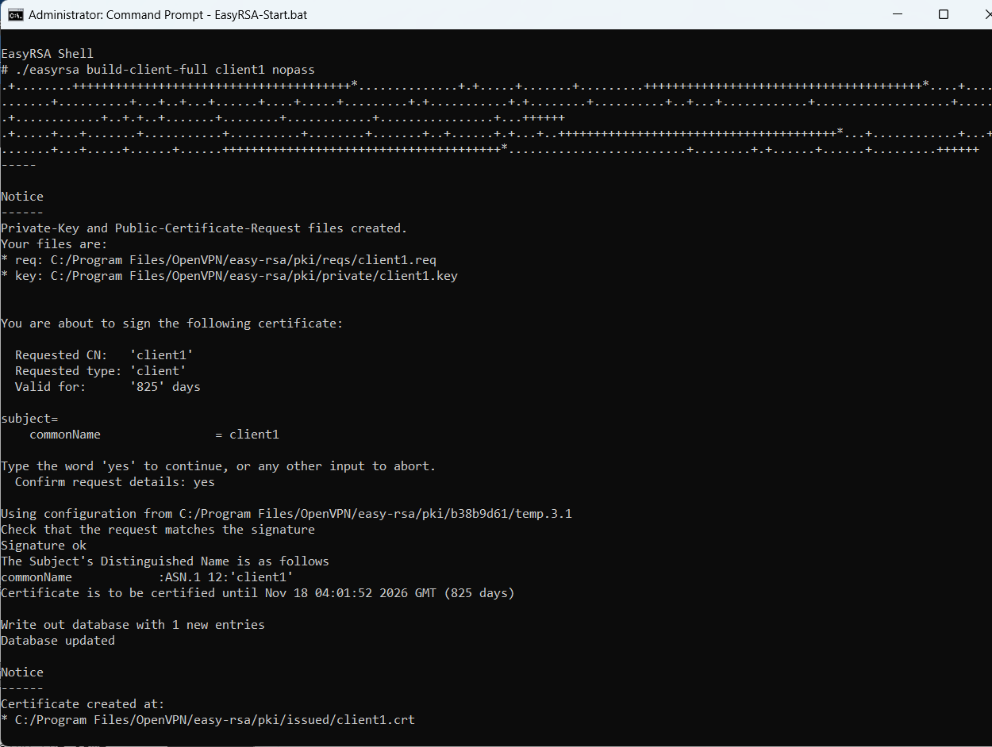

Selanjutnya kita generate Diffy Helman parameter.



Lalu keluar dari EasyRSA. Dan generate TLS key

Pindahkan file ta.key ke folder pki

Setelah itu bikin file config untuk openvpn dan masukkan ke dalam folder config (/OpenVPN/Config)

|  |
| --- |
| # Specify a port, a protocol and a device type  port 1194  proto udp  dev tun  # Specify paths to server certificates  ca "C:\\Program Files\\OpenVPN\\easy-rsa\\pki\\ca.crt"  cert "C:\\Program Files\\OpenVPN\\easy-rsa\\pki\\issued\\server.crt"  key "C:\\Program Files\\OpenVPN\\easy-rsa\\pki\\private\\server.key"  dh "C:\\Program Files\\OpenVPN\\easy-rsa\\pki\\dh.pem"  # Specify the settings of the IP network your VPN clients will get their IP addresses from  server 10.24.1.0 255.255.255.0  push "redirect-gateway def1"  # If you want to allow your clients to connect using the same key, enable the duplicate-cn option (not recommended)  # duplicate-cn  # TLS protection  tls-auth "C:\\Program Files\\OpenVPN\\easy-rsa\\pki\\ta.key" 0  cipher AES-256-GCM  # Other options  keepalive 20 60  persist-key  persist-tun  status "C:\\Program Files\\OpenVPN\\log\\status.log"  log "C:\\Program Files\\OpenVPN\\log\\openvpn.log"  verb 3 |

Setelah itu, Buka Windows Firewall > Advanced Setting > Inbound Rules > create new rules

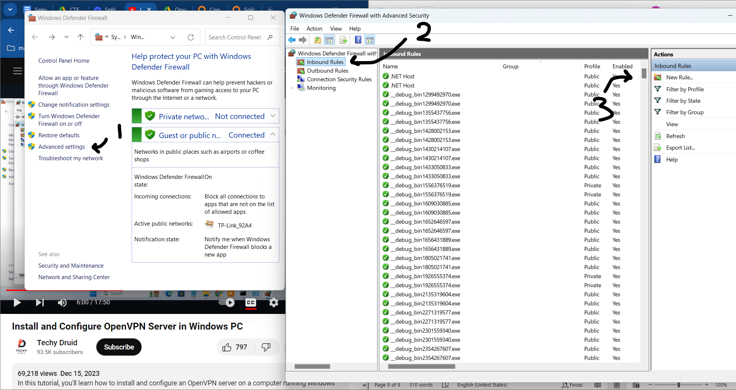

Masukkan port 1194 dan UDP untuk koneksi vpn kita dengan nama “Cutom OpenVpn Server Port”



Bikin

Selanjutnya tekan windows dan cari “View Network Connection” untuk assign static ip addr. Tujuannya agar kita bisa port forward.

Setelah itu lakukan port forwarding pada router

Dan setelah itu kita setting Kembali pada network connection agar bisa shared connection dari wifi.

Pada address HKEY_LOCAL_MACHINE\SYSTEM\CurrentControlSet\Services\Tcpip\Parameters

Bikin Folder Client Folder di Desktop

Lalu isi

Bikin Client

|  |
| --- |
| client  dev tun  proto udp  remote your_vpn_server_public_ip 1194  resolv-retry infinite  nobind  persist-key  persist-tun  ca ca.crt  cert client1.crt  key client1.key  remote-cert-tls server  tls-auth ta.key 1  cipher AES-256-GCM  connect-retry-max 25  verb 3 |

Selanjutnya tinggal custom_openvpn dan connect. Kita akan dapat IP.

Karena tidak ada router di kamar asrama untuk port forward, saya menggunakan **localtonet** untuk port forward **UDP 1194**

Psatikan kita sudah terconnect

Lalu Pastikan berhasil port forward (gambar di bawah)

**BERHASIL CONENCT YEY**

**Dan selanjutnya berhasil connect dari hp pake telkomsel**

